Fiera Didacta Italia

MYEDU ARRIVA A FIRENZE. CON UNA GRANDE ANTICIPAZIONE

Dal prestigioso palco della kermesse fiorentina, FME Education annuncia MyEdu plus, uno strumento pensato per diventare la chiave di volta della scuola del futuro

Firenze, 27 settembre 2017 – Siamo finalmente al tanto atteso taglio del nastro della prima edizione di Fiera Didacta Italia e FME Education è in prima fila per incontrare i professionisti della scuola con una grande novità.
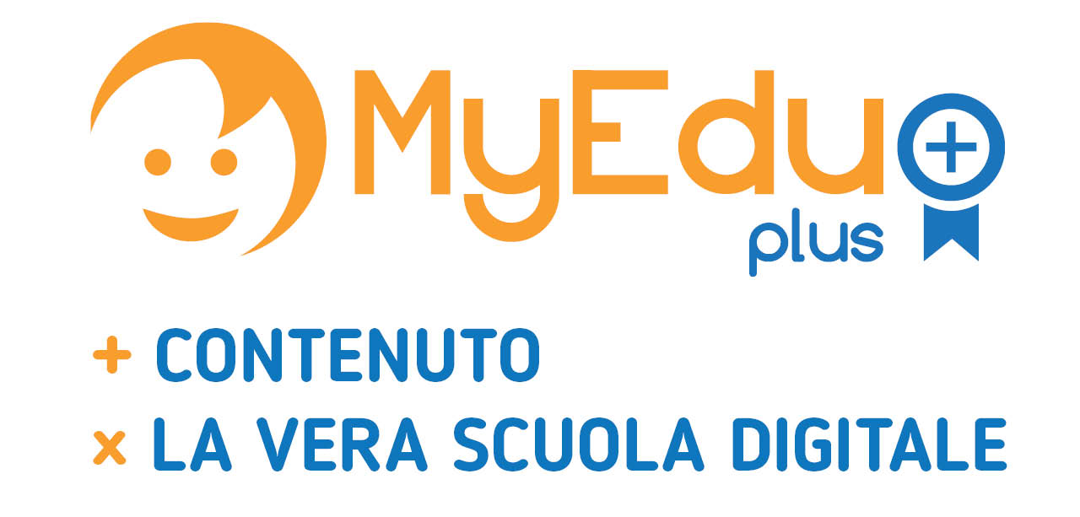

L’Editore, che ha siglato un nuovo protocollo d’intesa con il MIUR per la promozione dell'innovazione tecnologica nella didattica, non poteva mancare a un evento così strategico per il mondo della ‘scuola del futuro’. FME Education si presenta quindi a questo appuntamento con i positivi risultati del progetto MyEdu School, che nel solo anno scolastico 2016/17 ha coinvolto un totale di circa 30.000 ragazzi e 4.000 insegnanti delle scuole primaria e secondaria di primo grado.

MyEdu School è un ambiente didattico digitale basato sui principi di interattività e inclusività e costruito per rispondere alle specifiche esigenze di insegnanti e studenti: videolezioni, esercizi, giochi e verifiche organizzati in percorsi digitali che seguono il piano formativo della scuola dell’obbligo. Contenuti integrati da una serie di strumenti che offrono all’insegnante la possibilità di creare la Classe Virtuale e monitorare l’andamento degli studenti.
Grazie al progetto MyEdu School quasi 50 istituti comprensivi italiani sono stati dotati gratuitamente sia di una classe virtuale composta da tablet che consentono a docenti e studenti di fare lezione in modo innovativo, sia dell’accesso ai contenuti di MyEdu School. Come servizio integrativo, il progetto ha previsto inoltre la formazione dei docenti da parte di tutor specializzate nell'utilizzo della tecnologia per la didattica e laboratori ludodidattici con i ragazzi.

Ma MyEdu School non è l’unico protagonista dell’offerta di FME Education. Quest’anno l’Editore ha preparato una grande novità, di cui a Didacta offre una piccola anticipazione. Si chiama MyEdu plus e promette di diventare il vero alleato dell’insegnante che fa scuola in modo innovativo: non solo una piattaforma tecnologica, non solo contenuti multimediali, non solo la classe virtuale.

MyEdu plus rappresenta la soluzione integrata per la scuola del futuro: piattaforma e contenuti per creare la classe 2.0, a cui si aggiunge l’aspetto della community – tutto racchiuso in un unico ambiente digitale.
Un grande network in cui gli insegnanti potranno, per la prima volta:
- fruire per le loro lezioni dei contenuti realizzati dall’editore (centinaia di percorsi didattici digitali completi su tutte le materie)
- modificare i contenuti realizzati dall’editore per adattarli e inserirli nelle proprie lezioni
- produrre lezioni e corsi personalizzati
- condividere esperienze e progetti educativi con le altre scuole del network

Entro la fine dell’anno MyEdu plus sarà a disposizione delle scuole: tutti gli aggiornamenti su http://myeduplus.it/

“Siamo entusiasti di partecipare a questo importante appuntamento, un’occasione per noi preziosa per confrontarci direttamente con i nostri interlocutori primari – i professionisti della scuola – e raccogliere ancora una volta le loro esigenze per migliorare la didattica”, afferma Massimo Fumagalli, Presidente di FME Education. “Il progetto portato avanti lo scorso anno ci ha offerto l’opportunità di incontrare tanti insegnanti e condividere costruttivamente proposte e necessità sui processi della formazione, sempre più centrale nella società odierna: MyEdu plus rappresenta il frutto di questo confronto e siamo ansiosi di presentarlo come nuovo strumento didattico!”

FME Education vi aspetta allo stand 114, Padiglione Spadolini – piano inferiore

FME EDUCATION
FME Education è un editore che progetta e realizza contenuti digitali innovativi per la formazione rivolti a studenti, insegnanti, famiglie e scuole. ‘Imparare divertendosi!’ è il nostro motto: utilizziamo la creatività e la tecnologia per facilitare l’apprendimento dei ragazzi e l’insegnamento dei docenti. Ecco perché abbiamo costruito l’ambiente didattico digitale MyEdu: lezioni, esercizi, giochi e verifiche organizzati in percorsi digitali che seguono il piano formativo delle classi primarie e secondarie di primo grado. Ci rivolgiamo ai due luoghi elettivi della formazione - la scuola e la famiglia -, seguendo il principio che la condivisione stia alla base della conoscenza e della crescita. Il nostro obiettivo è quindi essere un partner di insegnanti e genitori nei processi di apprendimento dei ragazzi: con MyEdu School, fornendo un supporto per le lezioni dei docenti attraverso corsi di formazione e percorsi didattici digitali; con MyEdu Family, offrendo ai ragazzi e ai loro genitori lo strumento per farli divertire mentre imparano.
Per informazioni: www.fmeeducation.it; www.myedu.it
Seguici su Facebook! @FMEeducation
Contatti stampa
Laura Fumagalli
T: +39 02 30076296
M: +39 335 6892843
E: laura.fumagalli@fmeeducation.it

